國立武陵高級中學111學年度第二學期 數學科 第二次段考

一、多重選擇題(每題8分，錯一個選項得5分，錯兩個選項得2分，錯三個選項以上得0分)共24分

1.( ) 下列哪些增廣矩陣所對應的三元一次聯立方程組為無限多組解？

(A)  (B)  (C) 

(D)  (E) 

2.( ) 給定直線與線外兩點

(A) 與相交於一點。

(B) 點對直線的投影點為。

(C) 點到直線的距離為。

(D) 若點在上，則當有最小值時，為有理數。

(E) 若點在上，則當有最小值時，點的坐標均為整數。

BCE

3.( ) 給定空間中一平面與一直線。試問下列選項哪些正確？

(A) 和的交點為格子點(坐標均為整數的點)。

(B) 在上過和的交點作一條直線，則和的交角有可能是

(C) 在上另取一點，其在平面上的投影點為。則的面積為有理數。

(D) 包含且和平面夾的平面有2個。

(E) 包含且和平面垂直的平面為。

ADE

二、填充題(每格6分)共66分

1. (1) 試求通過三點的平面方程式：___________

(2) 求包含相交兩直線的平面方程式：_____________

2. 若兩平面 的交線的對稱比例式為，求___________

3. 已知一個二次多項式滿足，求。11

4. 已知某三元一次聯立方程組的增廣矩陣為，若此三元一次聯立方程組無解，則。 2

5. 有一道光線從點朝著一個鏡面發射，打到點後反射，反射的光線通過點，求此鏡面所在的平面方程式：_____________

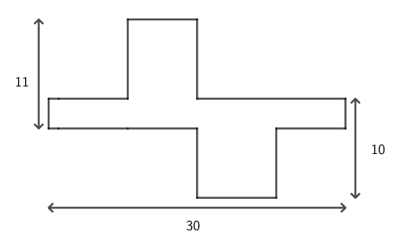6. 右圖為某個長方體的展開圖，其展開後的部分長度如圖所示。請問：此長方體的體積為：________。168

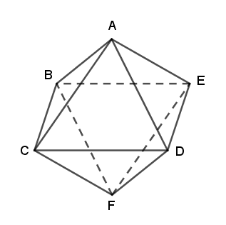

7. 右圖為一個正八面體，已知其中兩邊所在的直線的對稱比例式為，，則此正八面體的體積為：____________。 

三、計算題，10分

在平面的同側有兩點

(1) 試求點在平面上的投影點坐標(3分)

(2) 試求點對平面上的對稱點坐標(2分)

(3) 在平面上找一點使得最小，求此時點的坐標(5分)